

**Energoelektronika**

Temat projektu:

Trójfazowy mostek tyrystorowy

**Projekt wykonali:**

Jakub Cios

Maciej Duda

AGH, Kraków 19.11.2023 r.

|  |  |
| --- | --- |
| **Spis treści:**   1. Cel projektu …………………………………………………... 2. Model    1. Schemat układu…………………………………………    2. Parametry układu……………………………………….    3. Działanie układu……………………………………….. 3. Wpływ kąta ALFA na wybrane przebiegi    1. Przebiegi prądu fazowego……………………………..    2. Moc czynna, bierna oraz pozorna………………………    3. Parametry jakości elektrycznej zmierzone dla prądu fazowego……………………………………………….    4. Wartość średnia i przebieg napięcia ……………… 4. Wpływ indukcyjności wejściowej mostka na wybrane parametry    1. Przebieg prądu wejściowego…………………………...    2. Analiza FFT dla przebiegu prądu sieci…………………    3. Wartość średnia napięcia …………………………. 5. Wpływ reaktancji zastępczej sieci na kształt napięcia wejściowego………………………………………………….. 6. Wnioski i spostrzeżenia……………………………………… | **Strona:**  2  2  3  3  4  7  9  15  25  27  34  41  44 |

1. **Cel projektu**

Głównym założeniem projektu jest zapoznanie studentów ze środowiskiem Matlab Simulink oraz z układem energoelektronicznym zawierającym trójfazowy mostek tyrystorowy. W dalszej części sprawozdania zostaną przedstawione wykonane analizy wybranych przebiegów.

1. **Model**
   1. **Schemat układu**

Grafika 1 Model układu w programie simulink

Grafika 2 Część poiarowa modelu

* 1. **Parametry układu**

Ts=100e-6;

alfa=0;

f=50;

fi=0;

w=2*pi*f;

Ls=50e-6;

Lin=100e-6;

Rin=1/30*w*Lin;

R_obc=6;

L_obc=100e-6;

Rdiode=1e-3;

Vdiode=1.5;

* 1. **Działanie układu**

Rozważany układ prostownika tyrystorowego obejmuje konwersję prądu przemiennego na prąd stały za pomocą mostka prostowniczego składającego się z sześciu tyrystorów. Kąt zapłonu (kąt alfa) określa czas wyzwalania poszczególnych tyrystorów, wpływając na okres przewodzenia i kształtując przebiegi napięcia i prądu wyjściowego. Przebiegi te są następnie dostarczane do obciążenia. Indukcyjny charakter obciążenia może wprowadzać przesunięcia fazowe i efekty przejściowe, wpływając na ogólny kształt przebiegu prądu. Dodatkowo, indukcyjność sieci może odgrywać rolę w określaniu szybkości zmian prądu, wprowadzając skoki napięcia i przyczyniając się do zniekształceń kształtu fali.

1. **Wpływ kąta ALFA na wybrane przebiegi**
   1. **Przebiegi prądu fazowego**

|  |  |
| --- | --- |
| Kod do pobrania danych:  tic  L_obc=100e-6;  alfa=0;  sim ('untitled1')  save ('Wyniki_R0.mat')  alfa=45;  sim ('untitled1')  save ('Wyniki_R45.mat')  alfa=90;  sim ('untitled1')  save ('Wyniki_R90.mat')  alfa=135;  sim ('untitled1')  save ('Wyniki_R135.mat')  L_obc=200e-3;  alfa=0;  sim ('untitled1')  save ('Wyniki_L0.mat')  alfa=45;  sim ('untitled1')  save ('Wyniki_L45.mat')  alfa=90;  sim ('untitled1')  save ('Wyniki_L90.mat')  alfa=135;  sim ('untitled1')  save ('Wyniki_L135.mat')  toc | Kod do wykresów:  clear all  close all  clc  load ('Wyniki_R0.mat')  figure()  subplot(2,1,1)  plot(Is.time, Is.signals.values(:,1))  hold on  grid on  load ('Wyniki_R45.mat')  subplot(2,1,1)  plot(Is.time, Is.signals.values(:,1))  hold on  grid on  load ('Wyniki_R90.mat')  subplot(2,1,1)  plot(Is.time, Is.signals.values(:,1))  hold on  grid on  load ('Wyniki_R135.mat')  subplot(2,1,1)  plot(Is.time, Is.signals.values(:,1))  legend('Wyniki Alfa_0', 'Wyniki Alfa_4_5','Wyniki Alafa_9_0','Wyniki Alfa_1_3_5');  % legend('Wyniki Alafa_9_0','Wyniki Alfa_1_3_5');  title('Przebiegi prądu fazowego przy obciążeniu rezystancyjnym');  ylabel('I [A]');  xlabel('t [s]');  load ('Wyniki_L0.mat')  subplot(2,1,2)  plot(Is.time, Is.signals.values(:,1))  hold on  grid on  load ('Wyniki_L45.mat')  subplot(2,1,2)  plot(Is.time, Is.signals.values(:,1))  hold on  grid on  load ('Wyniki_L90.mat')  subplot(2,1,2)  plot(Is.time, Is.signals.values(:,1))  hold on  grid on  load ('Wyniki_L135.mat')  subplot(2,1,2)  plot(Is.time, Is.signals.values(:,1))  hold on  grid on  legend('Wyniki Alfa_0', 'Wyniki Alfa_4_5','Wyniki Alafa_9_0','Wyniki Alfa_1_3_5');  % legend('Wyniki Alafa_9_0','Wyniki Alfa_1_3_5');  title('Przebiegi prądu fazowego przy obciążeniu rezystancyjno-indukcyjnym');  ylabel('I [A]');  xlabel('t [s]'); |

Grafika 3 Przebiegi prądu fazowego

Grafika 4 Przebiegi prądu fazowego (zbliżenie)

Grafika 5 Przebiegi prądu fazowego (kąt 90 i 135)

W obwodzie prostownika tyrystorowego kąt alfa reprezentuje kąt opóźnienia, przy którym tyrystory są wyzwalane w każdym półcyklu wejściowego napięcia przemiennego.   
Im większy kąt alfa, tym dłuższe opóźnienie przed włączeniem tyrystorów, a opóźnienie to wpływa na okres przewodzenia tyrystorów. W rezultacie okres przewodzenia tyrystorów zostaje skrócony, co prowadzi do mniejszej efektywnej wartości RMS przebiegu prądu. Dzieje się tak, ponieważ tyrystory przewodzą przez krótszy czas podczas każdego półcyklu,   
co skutkuje niższym średnim prądem. Zatem zgodnie z oczekiwaniami im większy kąt alfa   
tym przebiegi prądu fazowego mają mniejsze wartości. Przy obciążeniu rezystancyjno indukcyjnym dla kątów niedalekich od zera można zauważyć, że przebieg prądu początkowo jest niewielki i wzrasta z czasem.

* 1. **Moc czynna, bierna oraz pozorna**

|  |  |
| --- | --- |
| clc; close all;  %parametry wejściowe  Us_ab=400;  f=50;  fi=0;  w=2*pi*f;  Ls=50e-6;  Lin=20-3;  Rin=1/30*w*Lin;  R_obc=6;  L_obc=10e-6;  Rdiode=1e-3;  Vdiode=1.5;  %PRZEBIEGI  figure() %pierwsza faza dla ALFA=0  czas=UI_przebiegi.time;  fip=0;  subplot(3,1,1)  P=3.*UI_przebiegi.signals.values(:,1).*UI_przebiegi.signals.values(:,4).*cos(fip);  plot(P)  grid on; hold on  subplot(3,1,2)  Q=3.*UI_przebiegi.signals.values(:,1).*UI_przebiegi.signals.values(:,4).*sin(fip);  plot(Q)  grid on; hold on  subplot(3,1,3)  S=sqrt(P.^2+Q.^2);  plot(S)  grid on; hold on  %pierwsza faza dla ALFA=45  fip=45;  subplot(3,1,1)  P=3.*UI_przebiegi.signals.values(:,1).*UI_przebiegi.signals.values(:,4).*cos(fip);  plot(P)  grid on; hold on  subplot(3,1,2)  Q=3.*UI_przebiegi.signals.values(:,1).*UI_przebiegi.signals.values(:,4).*sin(fip);  plot(Q)  grid on; hold on  subplot(3,1,3)  S=sqrt(P.^2+Q.^2);  plot(S)  grid on; hold on | %pierwsza faza dla ALFA=90  fip=90;  subplot(3,1,1)  P=3.*UI_przebiegi.signals.values(:,1).*UI_przebiegi.signals.values(:,4).*cos(fip);  plot(P)  grid on; hold on  subplot(3,1,2)  Q=3.*UI_przebiegi.signals.values(:,1).*UI_przebiegi.signals.values(:,4).*sin(fip);  plot(Q)  grid on; hold on  subplot(3,1,3)  S=sqrt(P.^2+Q.^2);  plot(S)  grid on; hold on  %pierwsza faza dla ALFA=135  fip=135;  subplot(3,1,1)  P=3.*UI_przebiegi.signals.values(:,1).*UI_przebiegi.signals.values(:,4).*cos(fip);  plot(P); title('Przebieg P(t) w zależności od kąta'); legend('Wyniki fi_0', 'Wyniki fi_4_5','Wyniki fi_9_0','Wyniki fi_1_3_5'); xlabel('Czas'); ylabel('Moc czynna')  grid on; hold on  subplot(3,1,2)  Q=3.*UI_przebiegi.signals.values(:,1).*UI_przebiegi.signals.values(:,4).*sin(fip);  plot(Q); title('Przebieg Q(t) w zależności od kąta'); legend('Wyniki fi_0', 'Wyniki fi_4_5','Wyniki fi_9_0','Wyniki fi_1_3_5'); xlabel('Czas'); ylabel('Moc bierna')  grid on; hold on  subplot(3,1,3)  S=sqrt(P.^2+Q.^2);  plot(S); title('Przebieg S(t) w zależności od kąta'); legend('Wyniki fi_0', 'Wyniki fi_4_5','Wyniki fi_9_0','Wyniki fi_1_3_5'); xlabel('Czas'); ylabel('Moc pozorna')  grid on; hold on; hold off |

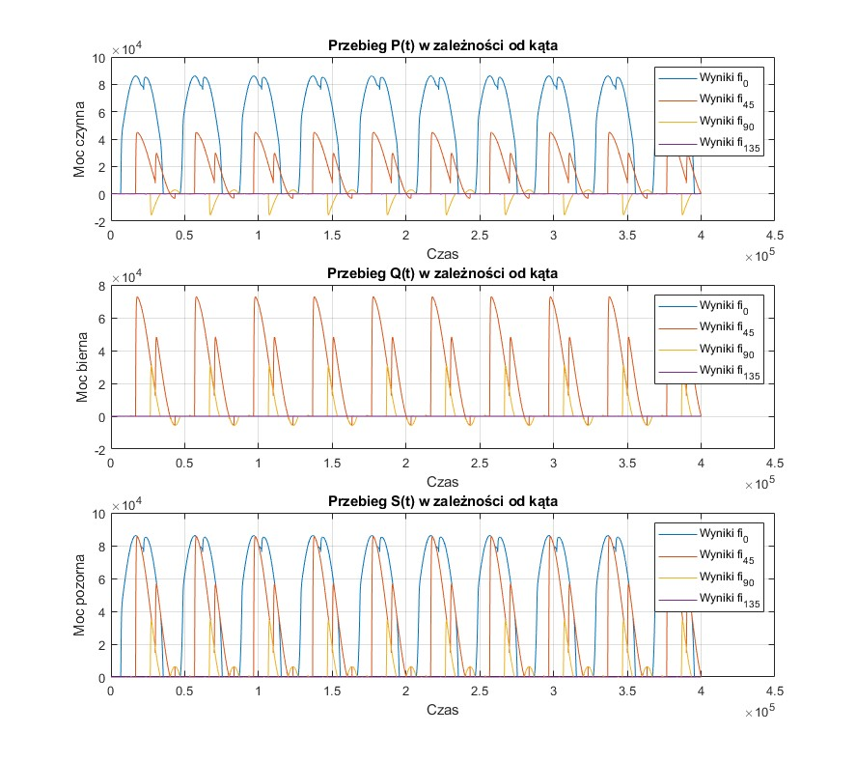

Grafika 6 Przebiegi mocy w zależności od kąta ALFA

Na grafice 6 zostały zestawione przebiegi mocy w zależności od kąta ALFA. Im większe opóźnienie w wyzwoleniu tyrystorów tym mniejsza wartość mocy w układzie. Powody mogą być podobne jak w poprzednim podpunkcie przy opisie przebiegów prądów fazowych ponieważ moc jest iloczynem wartości RMS prądu, napięcia oraz współczynnika mocy. Większy kąt może prowadzić do większego przesunięcia prądu względem napięcia   
i pogorszenia współczynnika mocy Dla wysokich wartości kąta ALFA moc układu jest bardzo niska. Już sam stosunek mocy czynnej dla kąta 0° oraz 45° jest około dwukrotny.

* 1. **Parametry jakości elektrycznej zmierzone dla prądu fazowego**

|  |  |
| --- | --- |
| Kod:  clc; close all  alfap=[0 45 90 135];  THD=zeros(1,4);  data_cell=cell(1,4);  data_cell1=cell(1,4);  for n=1:4  alfa=alfap(n);  sim("untitled1.slx")  FFTDATA = power_fftscope(Is);  FFTDATA.fundamental=50;  FFTDATA.startTime=1e-8;  FFTDATA.cycles=1;  FFTDATA.maxFrequancy=1000;  FFT=FFTDATA.mag/FFTDATA.magFundamental*100;  figure()  bar(FFTDATA.freq,FFT);  grid on;  title('FFT');  ylabel('Mag [% of Fundamental]');  xlabel('Frequency [Hz]');    THD(n)=FFTDATA.THD;  data_cell{n}=FFTDATA.phase;  data_cell1{n}=cos(data_cell{n});    FFT51(n)=FFT(5)/FFT(1);  FFT71(n)=FFT(7)/FFT(1);  end  data_cell1{5}=[1:17]'; | figure()  for i=1:4  x=data_cell1{5};  y=alfap(i)*ones(size(data_cell1{5}));  z=data_cell1{i};  plot3(x,y,z,'LineWidth', 2);  hold on  end  title('Wykres cosfi f(alfa)');  ylabel('alfa [degrees]');  xlabel('harmoniczna [ ]');  zlabel('cos fi [ ]')  figure  plot(alfap,THD,'b.', 'MarkerSize', 20);  hold on;  plot(alfap,THD);  title('THD=f(alfa)');  ylabel('THD [ ]');  xlabel('alfa [degrees]');  figure  plot(alfap,FFT51,'b.', 'MarkerSize', 20);  hold on;  plot(alfap,FFT51);  title('I(5)/I(1)=f(alfa)');  ylabel('I(5)/I(1) [ ]');  xlabel('alfa [degrees]');  figure  plot(alfap,FFT71,'b.', 'MarkerSize', 20);  hold on;  plot(alfap,FFT71);  title('I(7)/I(1)=f(alfa)');  ylabel('I(5)/I(1) [ ]');  xlabel('alfa [degrees]'); |

Grafika 7 Analiza FFT prądu fazowego dla alfa=0

Grafika 8 Analiza FFT prądu fazowego dla alfa=45

Grafika 9 Analiza FFT prądu fazowego dla alfa=90

Grafika 10 Analiza FFT prądu fazowego dla alfa=135

Grafika 11 Wykresy kątów fi w zależności od kąta alfa oraz harmonicznej

Grafika 12 Wykres zależności całkowitego zniekształcenia harmonicznego (THD) od kąta alfa

Grafika 13 Wykres stosunku piątej do pierwszej harmonicznej w zależności od kąta alfa

Grafika 14 Wykres stosunku siódmej do pierwszej harmonicznej w zależności od kąta alfa

Analiza FFT wyglądała bardzo podobnie zarówno w przypadku obciążenia rezystancyjnego   
jak i rezystancyjno-indukcyjnego. W związku z czym w sprawozdaniu zostały umieszczone tylko grafiki dla obciążenia rezystancyjnego.

Na grafikach 4-7 zostały przedstawione charakterystyki FFT (Fast Fourier Transform), która jest reprezentacją sygnału w postaci transformaty fouriera. Poszczególne kolumny odpowiadają kolejnym harmonicznym. Na podstawie tej charakterystyki jesteśmy w stanie wyznaczyć całkowite zniekształcenia harmoniczne (THD). Jest to miara zawartości harmonicznych   
w przebiegu w porównaniu do jego częstotliwości podstawowej

Funkcja cosinus reprezentuje podstawową częstotliwość fali, a jej harmoniczne są całkowitymi wielokrotnościami częstotliwości podstawowej. Amplituda każdej harmonicznej jest określona przez cosinus jej kąta fazowego. Całkowite zniekształcenia harmoniczne (THD) jest obliczane poprzez uwzględnienie wartości RMS wszystkich składowych harmonicznych w stosunku do częstotliwości podstawowej. Zatem obecność i amplituda każdej harmonicznej są związane   
z cosinusem jej kąta fazowego, co możemy zaobserwować porównując wyżej wymienione charakterystyki do grafiki 8.

Na grafice 9 możemy zaobserwować, iż THD rośnie wraz z kątem alfa. Wyzwalanie tyrystorów przy niezerowych kątach alfa, w konsekwencji opóźnione, może wprowadzać harmoniczne   
do przebiegu prądu fazowego.

Wraz ze zmianą kąta alfa, amplituda niektórych harmonicznych może wzrosnąć lub zmaleć,   
a zależność fazowa między harmonicznymi a częstotliwością podstawową może ulec zmianie. Zjawisko to możemy zaobserwować na grafikach 9 oraz 10.

* 1. **Wartość średnia i przebieg napięcia**

|  |  |
| --- | --- |
| Kod:  clear all  close all  clc  load ('Wyniki_R0.mat')  figure()  plot(Udc.time, Udc.signals.values(:,1))  hold on  grid on  ylabel('Udc [V]');  xlabel('t [s]');  excludeRange = 1:80202;  averageValueR0 = mean(Udc.signals.values(excludeRange+1:end, 1))    load ('Wyniki_R45.mat')  figure()  plot(Udc.time, Udc.signals.values(:,1))  hold on  grid on  ylabel('Udc [V]');  xlabel('t [s]');  excludeRange = 1:56668;  averageValueR45 = mean(Udc.signals.values(excludeRange+1:end, 1))  load ('Wyniki_R90.mat')  figure()  plot(Udc.time, Udc.signals.values(:,1))  hold on  grid on  ylabel('Udc [V]');  xlabel('t [s]');  excludeRange = 1:26668;  averageValueR90 = mean(Udc.signals.values(excludeRange+1:end, 1))  load ('Wyniki_R135.mat')  figure()  plot(Udc.time, Udc.signals.values(:,1))  hold on  grid on  ylabel('Udc [V]');  xlabel('t [s]');  excludeRange = 1:63335;  averageValueR135 = mean(Udc.signals.values(excludeRange+1:end, 1)) | load ('Wyniki_L0.mat')  figure()  plot(Udc.time, Udc.signals.values(:,1))  hold on  grid on  ylabel('Udc [V]');  xlabel('t [s]');  excludeRange = 1:80002;  averageValueL0 = mean(Udc.signals.values(excludeRange+1:end, 1))  load ('Wyniki_L45.mat')  figure()  plot(Udc.time, Udc.signals.values(:,1))  hold on  grid on  ylabel('Udc [V]');  xlabel('t [s]');  excludeRange = 1:43335;  averageValueL45 = mean(Udc.signals.values(excludeRange+1:end, 1))  load ('Wyniki_L90.mat')  figure()  plot(Udc.time, Udc.signals.values(:,1))  hold on  grid on  ylabel('Udc [V]');  xlabel('t [s]');  excludeRange = 1:52525;  averageValueL90 = mean(Udc.signals.values(excludeRange+1:end, 1))  load ('Wyniki_L135.mat')  figure()  plot(Udc.time, Udc.signals.values(:,1))  hold on  grid on  ylabel('Udc [V]');  xlabel('t [s]');  excludeRange = 1:53423;  averageValueL135 = mean(Udc.signals.values(excludeRange+1:end, 1)) |

Grafika 15 Przebieg Udc dla alfa=0 oraz obciążenia rezystancyjnego

|  |  |
| --- | --- |
|  |  |

Grafika 16 Przebieg Udc dla alfa=45 oraz obciążenia rezystancyjnego

|  |  |
| --- | --- |
|  |  |

Grafika 17 Przebieg Udc dla alfa=90 oraz obciążenia rezystancyjnego

|  |  |
| --- | --- |
|  |  |

Grafika 18 Przebieg Udc dla alfa=135 oraz obciążenia rezystancyjnego

|  |  |
| --- | --- |
|  |  |

Grafika 19 Przebieg Udc dla alfa=0 oraz obciążenia rezystancyjno-indukcyjnego

|  |  |
| --- | --- |
|  |  |

Grafika 20 Przebieg Udc dla alfa=45 oraz obciążenia rezystancyjno-indukcyjnego

|  |  |
| --- | --- |
|  |  |

Grafika 21 Przebieg Udc dla alfa=90 oraz obciążenia rezystancyjno-indukcyjnego

|  |  |
| --- | --- |
|  |  |

Grafika 22 Przebieg Udc dla alfa=135 oraz obciążenia rezystancyjno-indukcyjnego

|  |  |
| --- | --- |
|  |  |

Grafika 23 Wykres zależności wartości średniej Udc od kąta alfa dla obciążenia rezystancyjnego

Grafika 24 Wykres zależności wartości średniej Udc od kąta alfa dla obciążenia rezystancyjno-indukcyjnego

Kąt alfa reprezentuje opóźnienie włączenia tyrystorów w każdym półcyklu napięcia wejściowego AC. Zatem wraz ze zwiększaniem kąt alfa, opóźniony zostaje moment, w którym tyrystory zaczynają przewodzić. Opóźnienie to skraca efektywny czas przewodzenia tyrystorów, prowadząc do krótszego czasu trwania dodatnich półcykli.

1. **Wpływ indukcyjności wejściowej mostka na wybrane parametry**
   1. **Przebieg prądu wejściowego**

|  |  |
| --- | --- |
| Kod:  clc; close all;  %parametry wejściowe  Us_ab=400;  f=50;  fi=0;  w=2*pi*f;  Ls=50e-6;  Lin=20-3;  Rin=1/30*w*Lin;  R_obc=6;  L_obc=10e-6;  Rdiode=1e-3;  Vdiode=1.5;  fs=2.5e-07;  %PRZEBIEGI  figure() %ALFA=0 L=100e-6  fip=0;  Lin=100e-6;  Rin=1/30*w*Lin;  sim('spr_sim')  czas=UI_przebiegi.time;  U=UI_przebiegi.signals.values(:,4);  I=UI_przebiegi.signals.values(:,1);  subplot(2,1,1)  plot(czas,U,czas,I)  grid on  hold on  fip=60; %ALFA=60 L=100e-6  Lin=100e-6;  Rin=1/30*w*Lin;  sim('spr_sim')  czas=UI_przebiegi.time;  U=UI_przebiegi.signals.values(:,4);  I=UI_przebiegi.signals.values(:,1);  subplot(2,1,2)  plot(czas,U,czas,I)  grid on  hold on | fip=0; %ALFA=0 L=5e-3  Lin=5e-3;  Rin=1/30*w*Lin;  sim('spr_sim')  czas=UI_przebiegi.time;  U=UI_przebiegi.signals.values(:,4);  I=UI_przebiegi.signals.values(:,1);  subplot(2,1,1)  plot(czas,I)  grid on; hold on  fip=60; %ALFA=60 L=5e-3  Lin=5e-3;  Rin=1/30*w*Lin;  sim('spr_sim')  czas=UI_przebiegi.time;  U=UI_przebiegi.signals.values(:,4);  I=UI_przebiegi.signals.values(:,1);  subplot(2,1,2)  plot(czas,I)  grid on; hold on  fip=0; %ALFA=0 L=1e-3  Lin=1e-3;  Rin=1/30*w*Lin;  sim('spr_sim')  czas=UI_przebiegi.time;  U=UI_przebiegi.signals.values(:,4);  I=UI_przebiegi.signals.values(:,1);  subplot(2,1,1)  plot(czas,I); title('ALFA = 0');  legend('Napięcie sieci U', 'Prąd I_L_=_1_0_0_e_-_6','Prąd I_L_=_5_e_-_3','Prąd I_L_=_1_e_-_3');  xlabel('Czas'); ylabel('U[V], I[A]')  grid on; hold on  fip=60; %ALFA=60 L=5e-3  Lin=1e-3;  Rin=1/30*w*Lin;  sim('spr_sim')  czas=UI_przebiegi.time;  U=UI_przebiegi.signals.values(:,4);  I=UI_przebiegi.signals.values(:,1);  subplot(2,1,2)  plot(czas,I); title('ALFA = 60');  legend('Napięcie sieci U', 'Prąd I_L_=_1_0_0_e_-_6','Prąd I_L_=_5_e_-_3','Prąd I_L_=_1_e_-_3');  xlabel('Czas'); ylabel('U[V], I[A]')  grid on; hold on |

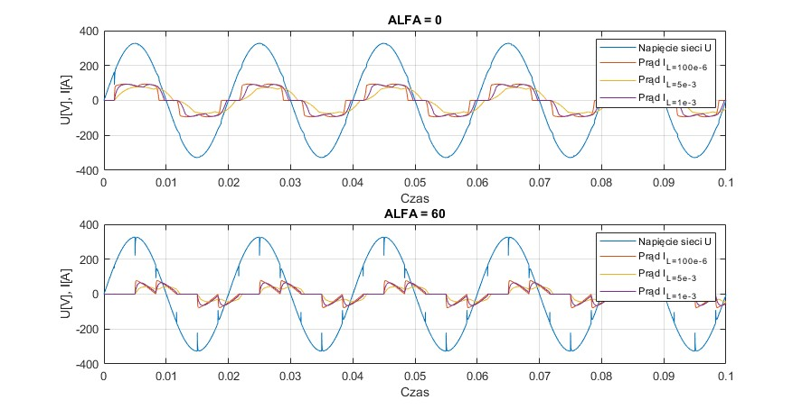

Grafika 25 Przebiegi prądu wejściowego na tle napięcia sieci

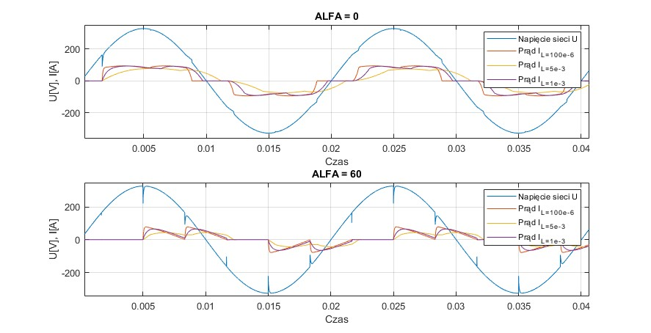

Grafika 26 Powiększone przebiegi prądu wejściowego na tle napięcia sieci

Indukcyjność wejściowa mostka wpływa na przebieg prądu, który dociera   
do tyrystorów. Im wyższa jest jej wartość tym mocniej zniekształca przebieg prądu. Potwierdzają to grafiki 25 oraz 26. Dzieje się tak ponieważ wzrostem indukcyjności na wejściu, tempo zmian prądu staje się wolniejsze z powodu wstecznej siły elektromotorycznej indukowanej w cewkach indukcyjnych. Zgodnie z prawem indukcji elektromagnetycznej Faradaya, indukowane napięcie przeciwstawia się zmianie prądu. Ten indukcyjny spadek napięcia powoduje, że prąd rośnie bardziej stopniowo i wprowadza przesunięcie fazowe między przebiegami napięcia i prądu. Z perspektywy działania układu jest to niekorzystne   
i powinno się tak dobierać indukcyjność wejściową mostka, by była na tyle niska   
by nie zniekształcała przebiegu prądu.

* 1. **Analiza FFT dla przebiegu prądu sieci**

|  |  |
| --- | --- |
| Kod:  clc; close all  Linp=[100e-6 1e-3 5e-3];  THD=zeros(1,3);  data_cell=cell(1,3);  data_cell1=cell(1,3);  for n=1:3  Lin=Linp(n);  sim("untitled1.slx")  FFTDATA = power_fftscope(Is);  FFTDATA.fundamental=50;  FFTDATA.startTime=1e-8;  FFTDATA.cycles=1;  FFTDATA.maxFrequancy=1000;  FFT=FFTDATA.mag/FFTDATA.magFundamental*100;  figure()  bar(FFTDATA.freq,FFT);  grid on;  title('FFT');  ylabel('Mag [% of Fundamental]');  xlabel('Frequency [Hz]');    THD(n)=FFTDATA.THD;  data_cell{n}=FFTDATA.phase;  data_cell1{n}=cos(data_cell{n});    FFT51(n)=FFT(5)/FFT(1);  FFT71(n)=FFT(7)/FFT(1);  end | figure  plot(Linp,THD,'b.', 'MarkerSize', 20);  hold on;  plot(Linp,THD);  title('THD=f(alfa)');  ylabel('THD [ ]');  xlabel('Lin [H]');  figure  plot(Linp,THD,'b.', 'MarkerSize', 20);  hold on;  plot(Linp,FFT51);  title('I(5)/I(1)=f(Lin)');  ylabel('I(5)/I(1) [ ]');  xlabel('Lin [H]');  figure  plot(Linp,THD,'b.', 'MarkerSize', 20);  hold on;  plot(Linp,FFT71);  title('I(7)/I(1)=f(Lin)');  ylabel('I(7)/I(1) [ ]');  xlabel('Lin [H]'); |

Grafika 27 Analiza FFT prądu fazowego dla Lin=100e-6 oraz alfa=0

Grafika 28 Analiza FFT prądu fazowego dla Lin= 1e-3 oraz alfa=0

Grafika 29 Analiza FFT prądu fazowego dla Lin= 5e-3oraz alfa=0

Grafika 30 Wykres zależności całkowitego zniekształcenia harmonicznego (THD) od Lin dla alfa=0

Grafika 31 Wykres stosunku piątej do pierwszej harmonicznej od Lin dla alfa=0

Grafika 32 Wykres stosunku siódmej do pierwszej harmonicznej od Lin dla alfa=0

Grafika 33 Analiza FFT prądu fazowego dla Lin=100e-6 oraz alfa=60

Grafika 34 Analiza FFT prądu fazowego dla Lin= 1e-3 oraz alfa=60

Grafika 35 Analiza FFT prądu fazowego dla Lin= 5e-3oraz alfa=60

Grafika 36 Wykres zależności całkowitego zniekształcenia harmonicznego (THD) od Lin dla alfa=60

Grafika 37 Wykres stosunku piątej do pierwszej harmonicznej od Lin dla alfa=60

Grafika 38 Wykres stosunku siódmej do pierwszej harmonicznej od Lin dla alfa=60

Na grafikach obrazujących zależność THD (numery 30 oraz 36) dla kąta alfa=0 obserwujemy początkowy wzrost wartości THD, a następnie jego spadek, natomiast dla alfa=60 obserwujemy wyłącznie spadek. Początkowe zwiększenie indukcyjności w pierwszym przypadku może prowadzić do bardziej wyraźnego opóźnienia między przebiegami napięcia   
i prądu, szczególnie, że różnica jest znaczna. Może to skutkować wyższym współczynnikiem THD z powodu opóźnionej reakcji prądu na zmiany napięcia. Natomiast spadek THD można wytłumaczyć tym, że wraz ze wzrostem indukcyjności częstotliwość rezonansowa obwodu może ulec przesunięciu. W zależności od parametrów obwodu, może istnieć zakres wartości indukcyjności, w którym system jest bardziej podatny na rezonans, powodując wzrost zawartości harmonicznych. Po przekroczeniu pewnej wartości indukcyjności, efekty rezonansowe mogą zacząć się zmniejszać, prowadząc do spadku THD. Wraz ze zmianą indukcyjności może również ulec zmianie amplituda niektórych harmonicznych,   
co obserwujemy na grafikach 32, 33, 37, 38. Dla wartości kąta alfa=0 obserwujemy wzrost stosunku harmonicznych, natomiast dla kąta alfa=60 obserwujemy spadek.

* 1. **Wartość średnia napięcia**

|  |  |
| --- | --- |
| Kod:  L_obc=100e-6;  alfa=60;  sim ('untitled1')  save ('Wyniki_R60.mat')  Lin=1e-3;  alfa=0;  sim ('untitled1')  save ('Wyniki_R0in2.mat')  alfa=60;  sim ('untitled1')  save ('Wyniki_R60in2.mat')  Lin=5e-3;  alfa=0;  sim ('untitled1')  save ('Wyniki_R0in3.mat')  alfa=60;  sim ('untitled1')  save ('Wyniki_R60in3.mat')  clear all  close all  clc  load ('Wyniki_R60.mat')  figure()  plot(Udc.time, Udc.signals.values(:,1))  hold on  grid on  ylabel('Udc [V]');  xlabel('t [s]');  excludeRange = 1:33335;  averageValueR60 = mean(Udc.signals.values(excludeRange+1:end, 1)) | load ('Wyniki_R0in2.mat')  figure()  plot(Udc.time, Udc.signals.values(:,1))  hold on  grid on  ylabel('Udc [V]');  xlabel('t [s]');  excludeRange = 1:38889;  averageValueR60in2 = mean(Udc.signals.values(excludeRange+1:end, 1))  load ('Wyniki_R60in2.mat')  figure()  plot(Udc.time, Udc.signals.values(:,1))  hold on  grid on  ylabel('Udc [V]');  xlabel('t [s]');  excludeRange = 1:20001;  averageValueR60in2 = mean(Udc.signals.values(excludeRange+1:end, 1))  load ('Wyniki_R0in3.mat')  figure()  plot(Udc.time, Udc.signals.values(:,1))  hold on  grid on  ylabel('Udc [V]');  xlabel('t [s]');  excludeRange = 1:51445;  averageValueR0in3 = mean(Udc.signals.values(excludeRange+1:end, 1))  load ('Wyniki_R60in3.mat')  figure()  plot(Udc.time, Udc.signals.values(:,1))  hold on  grid on  ylabel('Udc [V]');  xlabel('t [s]');  excludeRange = 1:67087;  averageValueR60in3 = mean(Udc.signals.values(excludeRange+1:end, 1)) |

Przebieg napięcia wyjściowego dla Lin= 100e-6 oraz alfa=60 przedstawia grafika 11.

Grafika 39 Przebieg Udc dla Lin= 100e-6 oraz alfa=60

|  |  |
| --- | --- |
|  |  |

Grafika 40 Przebieg Udc dla Lin= 1e-3 oraz alfa=0

|  |  |
| --- | --- |
|  |  |

Grafika 41 Przebieg Udc dla Lin= 1e-3 oraz alfa=60

|  |  |
| --- | --- |
|  |  |

Grafika 42 Przebieg Udc dla Lin= 5e-3 oraz alfa=0

|  |  |
| --- | --- |
|  |  |

Grafika 43 Przebieg Udc dla Lin= 5e-3 oraz alfa=60

|  |  |
| --- | --- |
|  |  |

Grafika 44 Wykres zależności wartości średniej Udc od Lin dla kąta alfa=0

Grafika 45 Wykres zależności wartości średniej Udc od Lin dla kąta alfa=60

Jak możemy zaobserwować na grafikach 44 i 45 wartość średnia napięcia wyjściowego spada wraz ze wzrostem indukcyjności wejściowej mostka. Dzieje się tak ponieważ kąt przewodzenia, czyli część fali prądu przemiennego, podczas której tyrystory przewodzą, zależy od wzajemnego oddziaływania napięcia źródła i prądu obciążenia. Zwiększona indukcyjność może ograniczyć szybkość zmian prądu, wpływając na czas włączania i wyłączania tyrystorów. To z kolei wpływa na kąt przewodzenia i średnie napięcie wyjściowe. Oprócz tego elementy indukcyjne, takie jak cewki indukcyjne, indukują spadki napięcia ze względu na zmienny   
w czasie charakter prądu w tych elementach. Wraz ze wzrostem indukcyjności w źródle wzrasta również spadek napięcia na elementach indukcyjnych. Może to prowadzić do spadku efektywnego napięcia dostępnego dla procesu prostowania.

1. **Wpływ reaktancji zastępczej sieci na kształt napięcia wejściowego**

Dla tego podpunktu przyjęliśmy następujące założenia:

ALFA=0

Następnie dla następujących wartości indukcyjności zastępczej sieci LS: , oraz przeprowadziliśmy symulacje.

|  |  |
| --- | --- |
| clc; close all;  %parametry wejściowe  Us_ab=400;  f=50;  fi=0;  w=2*pi*f;  Ls=50e-6;  Lin=5e-3;  Rin=1/30*w*Lin;  R_obc=6;  L_obc=100e-6;  Rdiode=1e-3;  Vdiode=1.5;  %PRZEBIEGI  figure() %Ls=50e-6  Ls=50e-6;  sim('spr_sim')  czas=UI_przebiegi.time;  U=UI_przebiegi.signals.values(:,4);  plot(czas,U)  grid on  hold on | Ls=500e-6;  sim('spr_sim')  czas=UI_przebiegi.time;  U=UI_przebiegi.signals.values(:,4);  plot(czas,U)  grid on  hold on  Ls=1e-3;  sim('spr_sim')  czas=UI_przebiegi.time;  U=UI_przebiegi.signals.values(:,4);  plot(czas,U); title('U sieci')  legend('U_L_s_=_5_0_e_-_6','U_L_s_=_5_0_0_e_-_6','U_L_s_=_1_e_-_3');  xlabel('Czas'); ylabel('Napięcie sieci')  grid on  hold on |

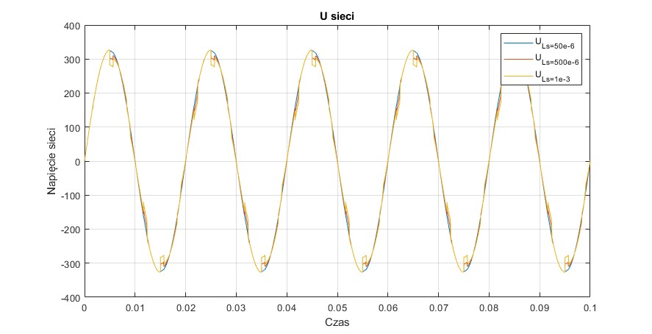

Grafika 46 Przebieg napięcia wejściowego w zależności od reaktancji zastępczej sieci

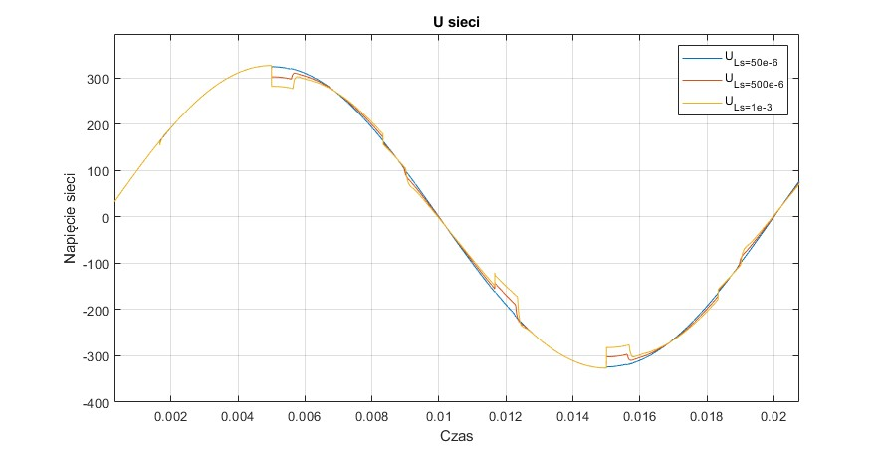

Grafika 47 Przebieg napięcia wejściowego - 1 okres

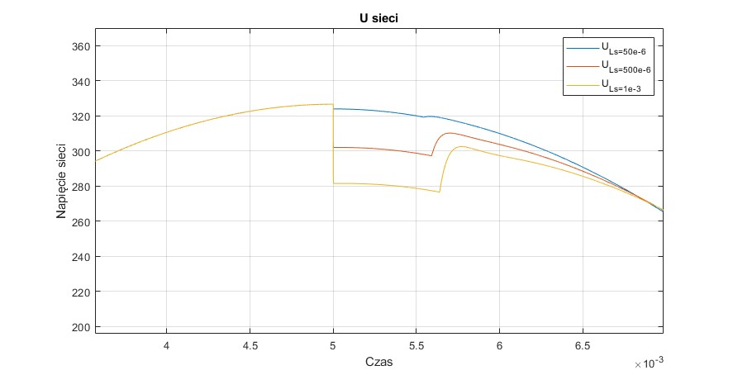

Grafika 48 Napięcie wejściowe - powiększenie na różnice w przebiegach przy wartościach maksymalnych

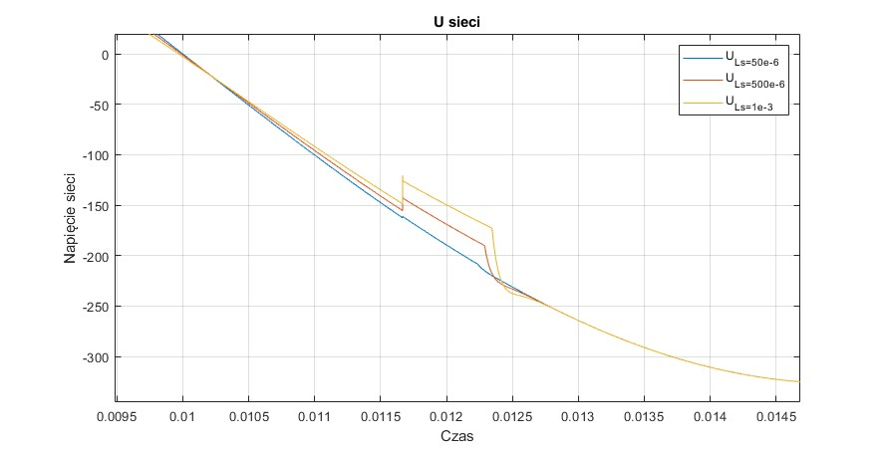

Grafika 49 Napięcie wejściowe - powiększenie na różnice w przebiegach przy wartościach średnich

Na powyższych grafikach możemy zauważyć, że zasadniczo napięcie wejściowe utrzymuje swój sinusoidalny kształt. Jednakże występują pewne odkształcenia sygnału, szczególnie zauważalne przy wartościach maksymalnych oraz minimalnych. Dodatkowo w okolicy wartości średniej również one występują. Indukcyjny charakter obciążenia, w połączeniu   
z równoważną indukcyjnością sieci, może prowadzić do skoków napięcia. Te przejściowe efekty mogą powodować zniekształcenia, szczególnie w szczytach i dołkach przebiegu napięcia. Zaobserwowane różnice są tym większe im większa wartość indukcyjności zastępczej sieci. Dla bardzo niskich wartości Ls otrzymujemy przebieg idealny.

1. **Wnioski i spostrzeżenia**

Analiza prostownika tyrystorowego ukazuje, że kąt alfa, reprezentujący opóźnienie włączenia tyrystorów, wpływa na efektywny czas przewodzenia, co skraca okres przebiegu prądu i obniża jego wartość RMS. Zwiększenie kąta alfa prowadzi do mniejszej mocy w układzie, zauważalnej   
na charakterystykach mocy. Analiza FFT wykazuje, że THD rośnie wraz z kątem alfa, wprowadzając harmoniczne do prądu fazowego. Indukcyjność wejściowa mostka ma istotny wpływ na przebieg prądu, zwiększając zniekształcenia. Wraz ze wzrostem indukcyjności, wartość THD może najpierw wzrosnąć, a potem spaść, zależnie od rezonansu obwodu. Wysoka indukcyjność wpływa także   
na średnie napięcie wyjściowe, ograniczając efektywny czas przewodzenia tyrystorów i zwiększając spadek napięcia na elementach indukcyjnych. Przejściowe efekty na napięciu wejściowym wynikają   
z indukcyjnego charakteru obciążenia.

Powrót do spisu treści ↑